

**-PROIECT SGBD-**

**CUPRINS:**

Cerința 1. 3

Cerința 2. 3

Cerința 3. 4

Cerința 4. 5

Cerința 5. 9

Cerința 6. 19

Cerința 7. 22

Cerința 8. 26

Cerința 1.

Prezentați pe scurt baza de date (utilitatea ei).

**TechFlow** este o afacere specializată în vânzarea de produse IT, cum ar fi componente hardware, accesorii și echipamente IT, prin intermediul magazinelor fizice și a site-ului lor de comerț electronic.

Prin intermediul bazei de date TechFlow, se realizează gestiunea detaliată a produselor, categoriilor de produse, comenzilor , plăților și recenziilor. Aceasta facilitează procesul de vânzare, stocare, gestionare a comenzilor și interacțiune cu clienții. De asemenea, baza de date permite generarea de rapoarte și analize pentru a obține o înțelegere mai profundă a activităților de vânzare și a preferințelor clienților, contribuind astfel la **luarea deciziilor strategice** și la **îmbunătățirea experienței clienților** .

Cerința 2.

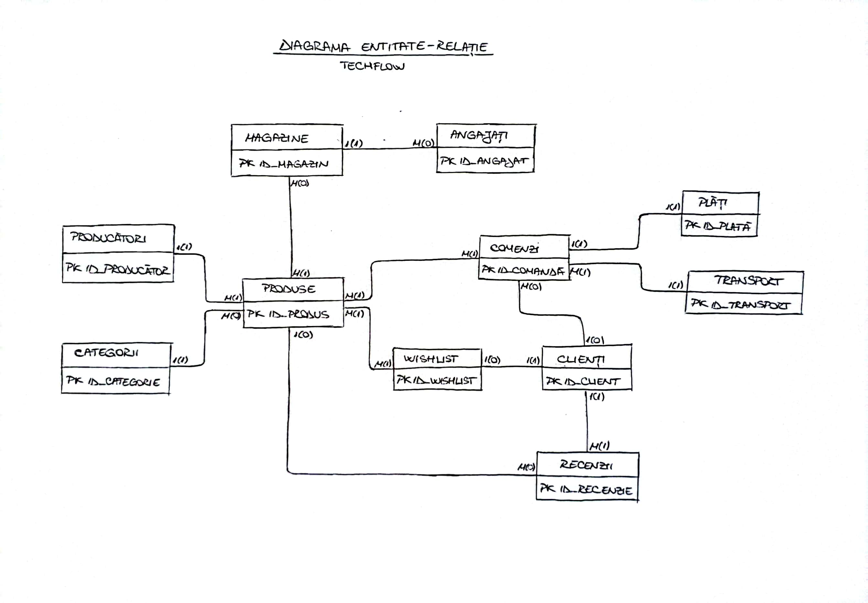Realizați diagrama entitate-relație (ERD).

Cerința 3.

Realizați diagrama conceptuală a modelului propus.

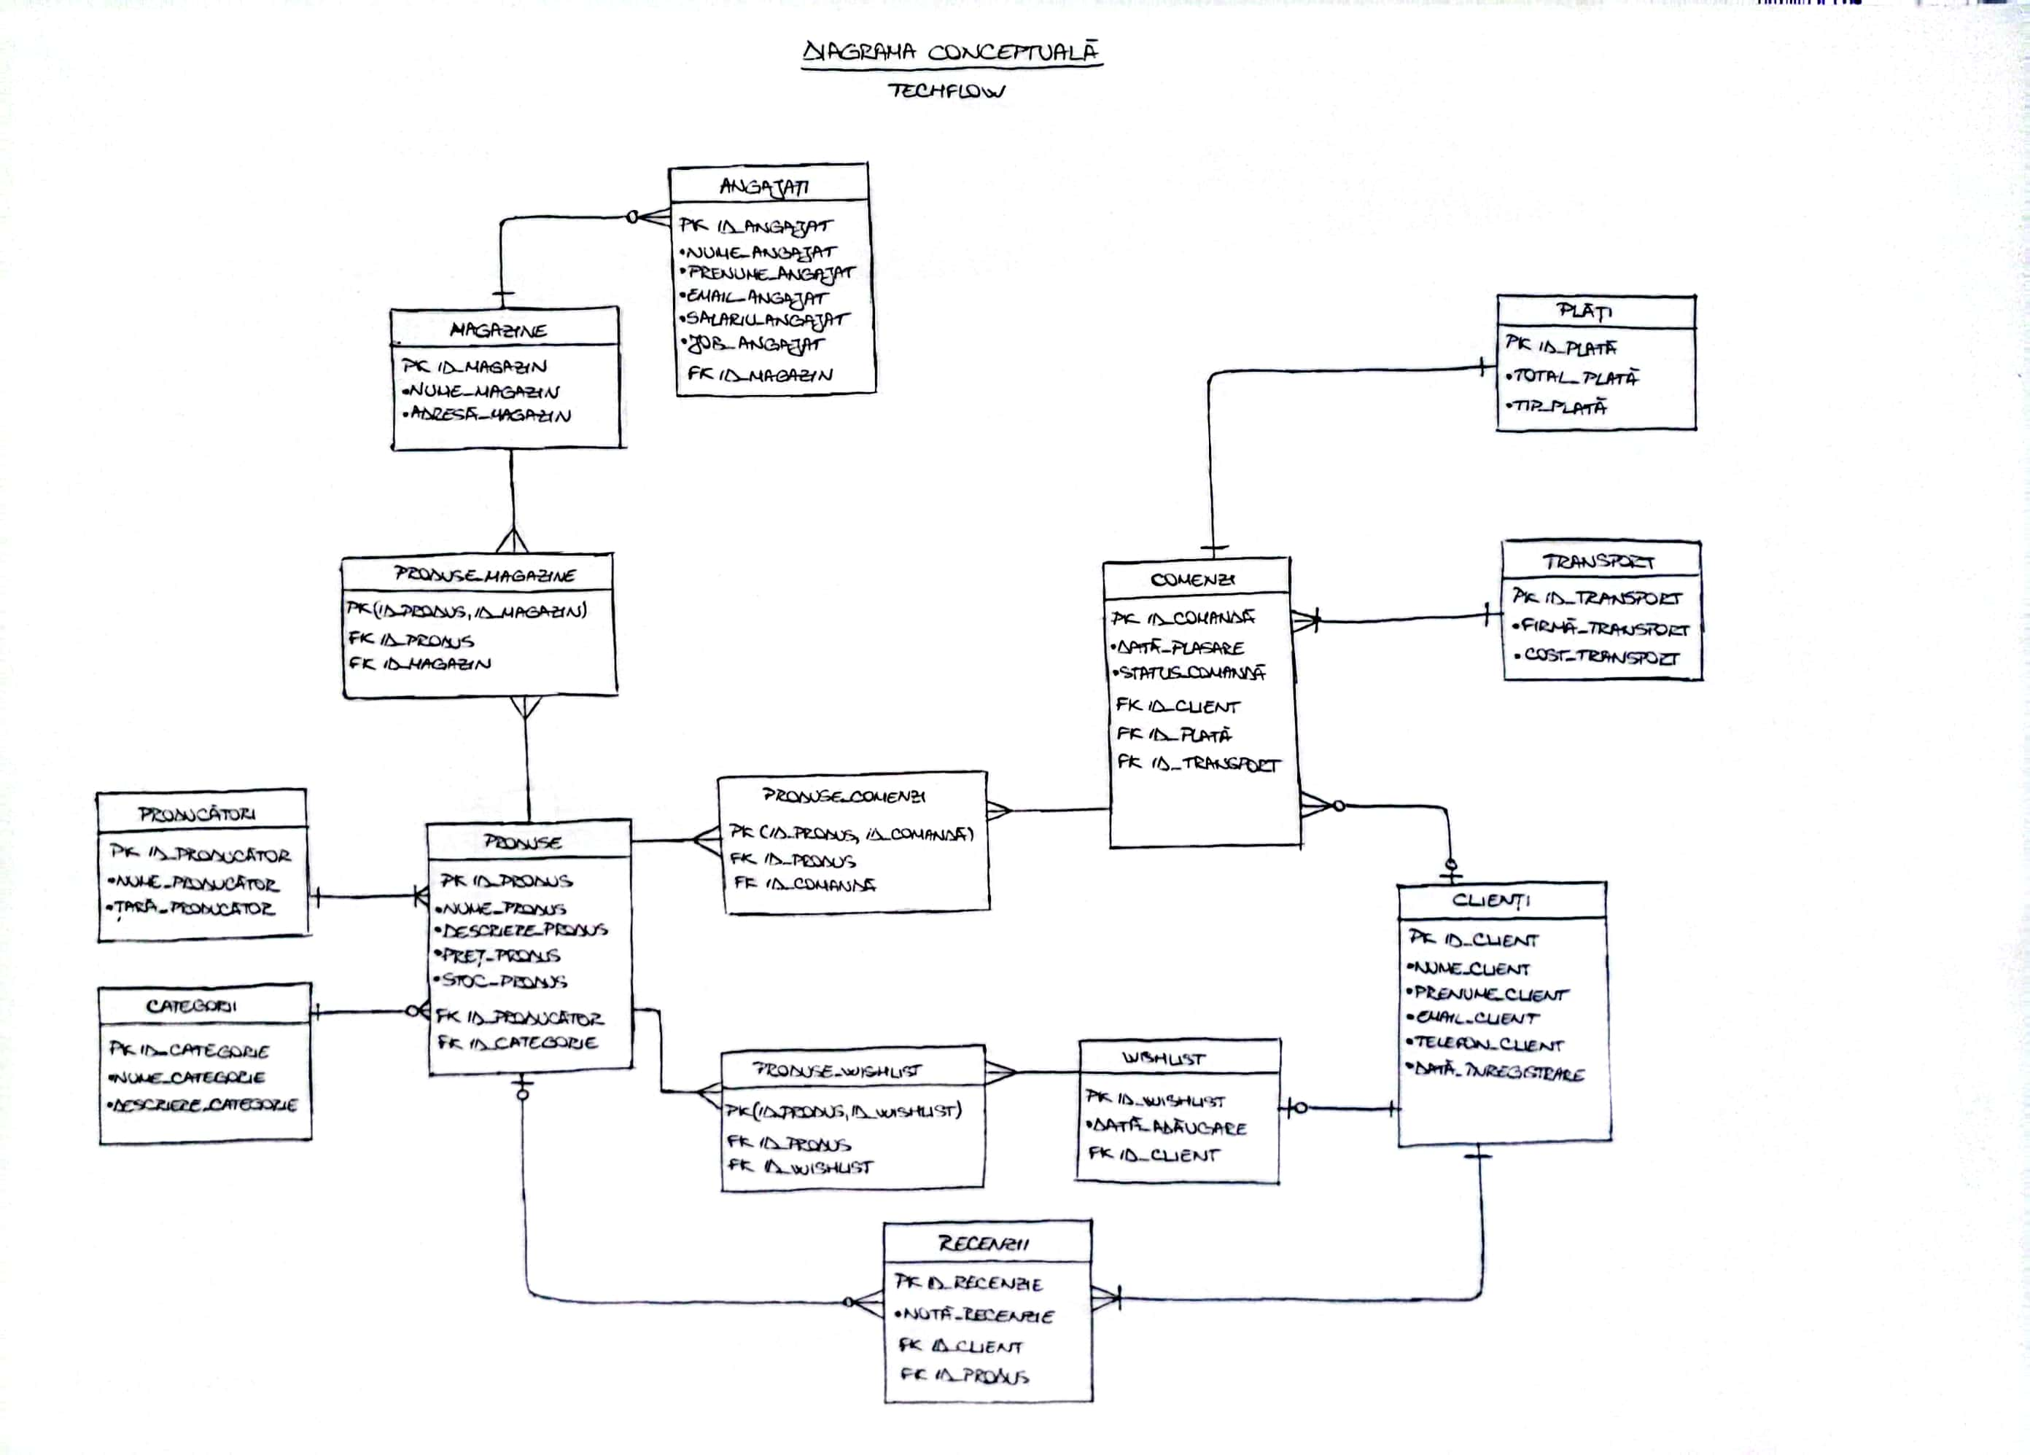

Cerința 4.

Definiți toate tabelele, definind toate constrângerile de integritate necesare (chei primare, cheile externe etc).

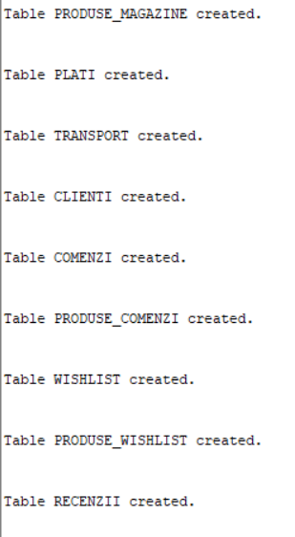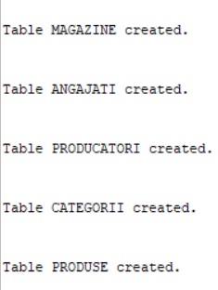

-- Cerinta 4

-- Crearea secventei pentru cheile primare.

create sequence secventa_techflow

start with 1

increment by 1

maxvalue 10000

minvalue 1

nocycle

nocache;

-- 1 tabel MAGAZINE

create table magazine (

id_magazin number(4),

nume_magazin varchar2(30) constraint nn_nume_magazin not null,

adresa_magazin varchar2(40) constraint nn_adresa_magazin not null,

constraint pk_id_magazin primary key(id_magazin)

);

-- 2 tabel ANGAJATI

create table angajati (

id_angajat number(4),

nume_angajat varchar2(50) constraint nn_nume_angajat not null,

prenume_angajat varchar2(50) constraint nn_prenume_angajat not null,

email_angajat varchar2(50),

salariu_angajat number(10,2) constraint nn_salariu_angajat not null,

job_angajat varchar2(50),

id_magazin number(4),

constraint pk_id_angajat primary key(id_angajat),

constraint fk_id_magazin foreign key(id_magazin)

references magazine(id_magazin)

);

-- 3 tabel PRODUCATORI

create table producatori (

id_producator number(4),

nume_producator varchar2(50) constraint nn_nume_producator not null,

tara_producator varchar(50),

constraint pk_id_producator primary key(id_producator)

);

-- 4 tabel CATEGORII

create table categorii (

id_categorie number(4),

nume_categorie varchar2(50) constraint nn_nume_categorie not null,

descriere_categorie varchar2(200),

constraint pk_id_categorie primary key(id_categorie)

);

-- 5 tabel PRODUSE

create table produse (

id_produs number(4),

nume_produs varchar2(50) constraint nn_nume_produs not null,

descriere_produs varchar2(200),

pret_produs number(10,2),

stoc_produs number(3),

id_producator number(4),

id_categorie number(4),

constraint pk_id_produs primary key(id_produs),

constraint fk_id_producator foreign key(id_producator)

references producatori(id_producator),

constraint fk_id_categorie foreign key(id_categorie)

references categorii(id_categorie)

);

-- 6 tabel PRODUSE_MAGAZINE

create table produse_magazine (

id_produs number(4),

id_magazin number(4),

constraint pk_id_produs_id_magazin primary key(id_produs,id_magazin),

constraint fk_id_produs_pm foreign key(id_produs)

references produse(id_produs),

constraint fk_id_magazin_pm foreign key(id_magazin)

references magazine(id_magazin)

);

-- 7 tabel PLATI

create table plati (

id_plata number(4),

total_plata number(10,2) constraint nn_total_plata not null,

tip_plata varchar2(50) constraint nn_tip_plata not null,

constraint pk_id_plata primary key(id_plata)

);

-- 8 tabel TRANSPORT

create table transport (

id_transport number(4),

firma_transport varchar2(50) constraint nn_firma_transport not null,

cost_transport number(10,2) constraint nn_cost_transport not null,

constraint pk_id_transport primary key (id_transport)

);

-- 9 tabel CLIENTI

create table clienti (

id_client number(4),

nume_client varchar2(50),

prenume_client varchar2(50),

email_client varchar2(35),

telefon_client varchar2(20),

data_inregistrare date,

constraint pk_id_client primary key (id_client)

);

-- 10 tabel COMENZI

create table comenzi (

id_comanda number(4),

data_plasare date,

status_comanda varchar2(50),

id_client number(4),

id_plata number(4),

id_transport number(4),

constraint pk_id_comanda primary key (id_comanda),

constraint fk_id_client foreign key (id_client)

references clienti(id_client),

constraint fk_id_plata foreign key (id_plata)

references plati(id_plata),

constraint fk_id_transport foreign key (id_transport)

references transport(id_transport)

);

-- 11 tabel PRODUSE_COMENZI

create table produse_comenzi (

id_produs number(4),

id_comanda number(4),

constraint pk_id_produs_id_comanda primary key(id_produs,id_comanda),

constraint fk_id_produs_pc foreign key(id_produs)

references produse(id_produs),

constraint fk_id_comanda_pc foreign key(id_comanda)

references comenzi(id_comanda)

);

-- 12 tabel WISHLIST

create table wishlist (

id_wishlist number(4),

data_adaugare date,

id_client number(4),

constraint pk_id_wishlist primary key (id_wishlist),

constraint fk_id_client_wl foreign key (id_client)

references clienti(id_client)

);

-- 13 tabel PRODUSE_WISHLIST

create table produse_wishlist (

id_produs number(4),

id_wishlist number(4),

constraint pk_id_produs_id_wishlist primary key(id_produs,id_wishlist),

constraint fk_id_produs_pw foreign key(id_produs)

references produse(id_produs),

constraint fk_id_wishlist_pw foreign key(id_wishlist)

references wishlist(id_wishlist)

);

-- 14 tabel RECENZII

create table recenzii (

id_recenzie number(4),

nota_recenzie number(2,1),

id_client number(4),

id_produs number(4),

constraint pk_id_recenzie primary key (id_recenzie),

constraint fk_id_client_rz foreign key (id_client)

references clienti(id_client),

constraint fk_id_produs_rz foreign key (id_produs)

references produse(id_produs)

);

Cerința 5.

Adăugați informații coerente în tabelele create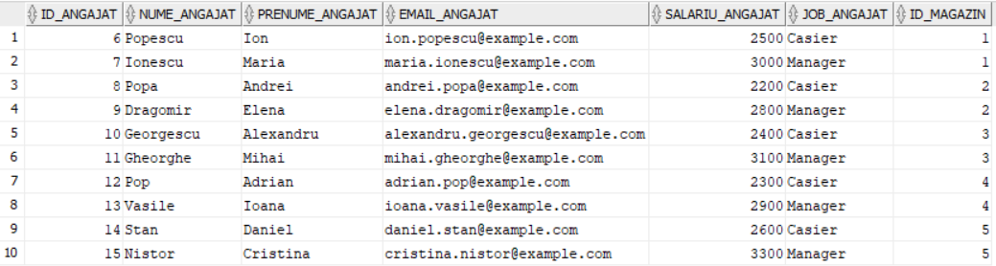.

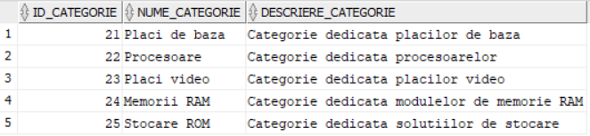

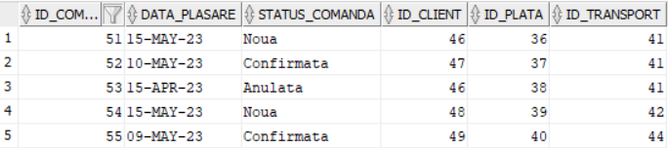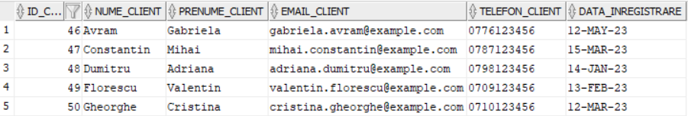

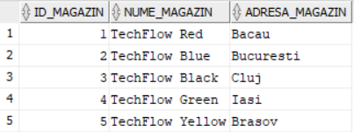

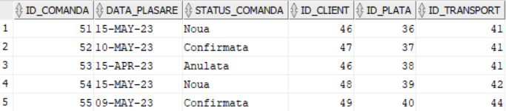

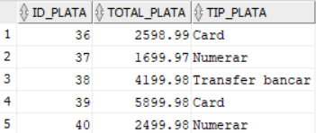

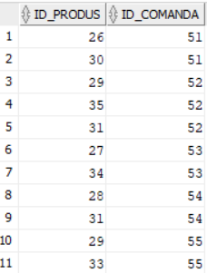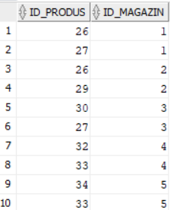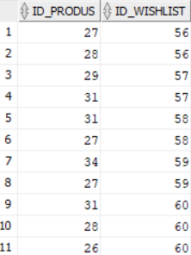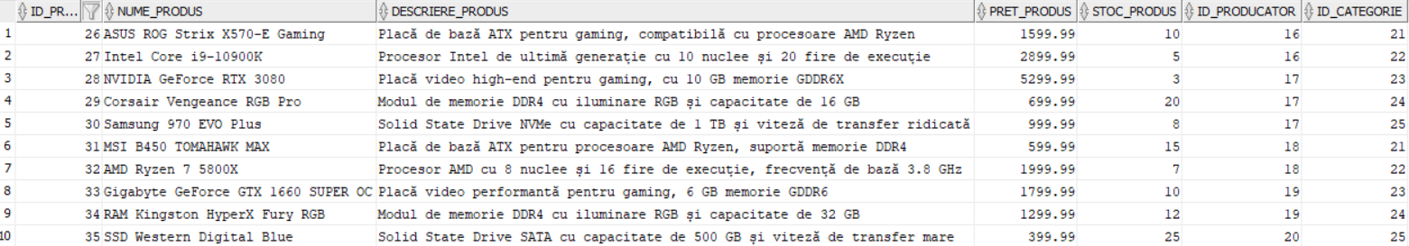

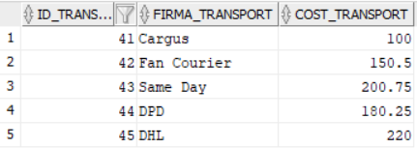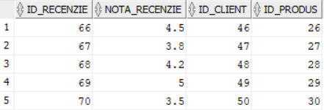

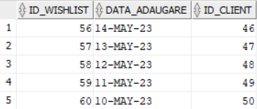

-- 1 tabel MAGAZINE

insert into magazine

values (secventa_techflow.nextval, 'TechFlow Red', 'Bacau');

insert into magazine

values (secventa_techflow.nextval, 'TechFlow Blue', 'Bucuresti');

insert into magazine

values (secventa_techflow.nextval, 'TechFlow Black', 'Cluj');

insert into magazine

values (secventa_techflow.nextval, 'TechFlow Green', 'Iasi');

insert into magazine

values (secventa_techflow.nextval, 'TechFlow Yellow', 'Brasov');

select * from magazine;

-- 2 tabel ANGAJATI

insert into angajati

values (secventa_techflow.nextval, 'Popescu', 'Ion', 'ion.popescu@example.com', 2500.00, 'Casier', 1);

insert into angajati

values (secventa_techflow.nextval, 'Ionescu', 'Maria', 'maria.ionescu@example.com', 3000.00, 'Manager', 1);

insert into angajati

values (secventa_techflow.nextval, 'Popa', 'Andrei', 'andrei.popa@example.com', 2200.00, 'Casier', 2);

insert into angajati

values (secventa_techflow.nextval, 'Dragomir', 'Elena', 'elena.dragomir@example.com', 2800.00, 'Manager', 2);

insert into angajati

values (secventa_techflow.nextval, 'Georgescu', 'Alexandru', 'alexandru.georgescu@example.com', 2400.00, 'Casier', 3);

insert into angajati

values (secventa_techflow.nextval, 'Gheorghe', 'Mihai', 'mihai.gheorghe@example.com', 3100.00, 'Manager', 3);

insert into angajati

values (secventa_techflow.nextval, 'Pop', 'Adrian', 'adrian.pop@example.com', 2300.00, 'Casier', 4);

insert into angajati

values (secventa_techflow.nextval, 'Vasile', 'Ioana', 'ioana.vasile@example.com', 2900.00, 'Manager', 4);

insert into angajati

values (secventa_techflow.nextval, 'Stan', 'Daniel', 'daniel.stan@example.com', 2600.00, 'Casier', 5);

insert into angajati

values (secventa_techflow.nextval, 'Nistor', 'Cristina', 'cristina.nistor@example.com', 3300.00, 'Manager', 5);

select * from angajati;

-- 3 tabel PRODUCATORI (inserare explicita)

insert into producatori (id_producator, nume_producator, tara_producator)

values (secventa_techflow.nextval, 'Stentor', 'Romania');

insert into producatori (id_producator, nume_producator, tara_producator)

values (secventa_techflow.nextval, 'PC Master', 'Germania');

insert into producatori (id_producator, nume_producator, tara_producator)

values (secventa_techflow.nextval, 'HardwareCO', 'Franta');

insert into producatori (id_producator, nume_producator, tara_producator)

values (secventa_techflow.nextval, 'VideoMaster', 'Italia');

insert into producatori (id_producator, nume_producator, tara_producator)

values (secventa_techflow.nextval, 'SiSoft', 'Spania');

select * from producatori;

-- 4 tabel CATEGORII

insert into categorii

values (secventa_techflow.nextval, 'Placi de baza', 'Categorie dedicata placilor de baza');

insert into categorii

values (secventa_techflow.nextval, 'Procesoare', 'Categorie dedicata procesoarelor');

insert into categorii

values (secventa_techflow.nextval, 'Placi video', 'Categorie dedicata placilor video');

insert into categorii

values (secventa_techflow.nextval, 'Memorii RAM', 'Categorie dedicata modulelor de memorie RAM');

insert into categorii

values (secventa_techflow.nextval, 'Stocare ROM', 'Categorie dedicata solutiilor de stocare');

select * from categorii;

-- 5 tabel PRODUSE

insert into produse

values (secventa_techflow.nextval, 'ASUS ROG Strix X570-E Gaming', 'Placă de bază ATX pentru gaming, compatibilă cu procesoare AMD Ryzen', 1599.99, 10, 16, 21);

insert into produse

values (secventa_techflow.nextval, 'Intel Core i9-10900K', 'Procesor Intel de ultimă generație cu 10 nuclee și 20 fire de execuție', 2899.99, 5, 16, 22);

insert into produse

values (secventa_techflow.nextval, 'NVIDIA GeForce RTX 3080', 'Placă video high-end pentru gaming, cu 10 GB memorie GDDR6X', 5299.99, 3, 17, 23);

insert into produse

values (secventa_techflow.nextval, 'Corsair Vengeance RGB Pro', 'Modul de memorie DDR4 cu iluminare RGB și capacitate de 16 GB', 699.99, 20, 17, 24);

insert into produse

values (secventa_techflow.nextval, 'Samsung 970 EVO Plus', 'Solid State Drive NVMe cu capacitate de 1 TB și viteză de transfer ridicată', 999.99, 8, 17, 25);

insert into produse

VALUES (secventa_techflow.nextval, 'MSI B450 TOMAHAWK MAX', 'Placă de bază ATX pentru procesoare AMD Ryzen, suportă memorie DDR4', 599.99, 15, 18, 21);

insert into produse

VALUES (secventa_techflow.nextval, 'AMD Ryzen 7 5800X', 'Procesor AMD cu 8 nuclee și 16 fire de execuție, frecvență de bază 3.8 GHz', 1999.99, 7, 18, 22);

insert into produse

VALUES (secventa_techflow.nextval, 'Gigabyte GeForce GTX 1660 SUPER OC', 'Placă video performantă pentru gaming, 6 GB memorie GDDR6', 1799.99, 10, 19, 23);

insert into produse

VALUES (secventa_techflow.nextval, 'RAM Kingston HyperX Fury RGB', 'Modul de memorie DDR4 cu iluminare RGB și capacitate de 32 GB', 1299.99, 12, 19, 24);

insert into produse

VALUES (secventa_techflow.nextval, 'SSD Western Digital Blue', 'Solid State Drive SATA cu capacitate de 500 GB și viteză de transfer mare', 399.99, 25, 20, 25);

select * from produse;

-- 6 tabel PRODUSE_MAGAZINE

-- Magazinul - TechFlow Red

-- Produs - ASUS ROG Strix X570-E Gaming

insert into produse_magazine

values (26, 1);

-- Produs - Intel Core i9-10900K

insert into produse_magazine

values (27, 1);

-- Magazinul - TechFlow Blue

-- Produs - ASUS ROG Strix X570-E Gaming

insert into produse_magazine

values (26,2);

-- Produs - Corsair Vengeance RGB Pro

insert into produse_magazine

values (29,2);

-- Magazinul - TechFlow Black

-- Produs - Samsung 970 EVO Plus

insert into produse_magazine

values (30,3);

-- Produs - Intel Core i9-10900K

insert into produse_magazine

values (27,3);

-- Magazinul - TechFlow Green

-- Produs - AMD Ryzen 7 5800X

insert into produse_magazine

values (32,4);

-- Produs - Gigabyte GeForce GTX 1660 SUPER OC

insert into produse_magazine

values (33,4);

-- Magazinul - TechFlow Yellow

-- Produs - RAM Kingston HyperX Fury RGB

insert into produse_magazine

values (34,5);

-- Produs - Gigabyte GeForce GTX 1660 SUPER OC

insert into produse_magazine

values (33,5);

select * from produse_magazine;

-- 7 tabel PLATI

-- total_plata id_produs : 26 + 30

insert into plati (id_plata, total_plata, tip_plata)

values (secventa_techflow.nextval, 2598.99, 'Card');

-- total_plata id_produs : 29 + 35 + 31

insert into plati (id_plata, total_plata, tip_plata)

values (secventa_techflow.nextval, 1699.97, 'Numerar');

-- total_plata id_produs : 27 + 34

insert into plati (id_plata, total_plata, tip_plata)

values (secventa_techflow.nextval, 4199.98, 'Transfer bancar');

-- total_plata id_produs : 28 + 31

insert into plati (id_plata, total_plata, tip_plata)

values (secventa_techflow.nextval, 5899.98, 'Card');

-- total_plata id_produs : 29 + 33

insert into plati (id_plata, total_plata, tip_plata)

values (secventa_techflow.nextval, 2499.98, 'Numerar');

select * from plati;

-- 8 tabel TRANSPORT

insert into transport

values (secventa_techflow.nextval, 'Cargus', 100.00);

insert into transport

values (secventa_techflow.nextval, 'Fan Courier', 150.50);

insert into transport

values (secventa_techflow.nextval, 'Same Day', 200.75);

insert into transport

values (secventa_techflow.nextval, 'DPD', 180.25);

insert into transport

values (secventa_techflow.nextval, 'DHL', 220.00);

select * from transport;

-- 9 tabel CLIENTI

insert into clienti

VALUES (secventa_techflow.nextval, 'Avram', 'Gabriela', 'gabriela.avram@example.com', '0776123456', TO_DATE('2023-05-12', 'YYYY-MM-DD'));

insert into clienti

VALUES (secventa_techflow.nextval, 'Constantin', 'Mihai', 'mihai.constantin@example.com', '0787123456', TO_DATE('2023-03-15', 'YYYY-MM-DD'));

insert into clienti

VALUES (secventa_techflow.nextval, 'Dumitru', 'Adriana', 'adriana.dumitru@example.com', '0798123456', TO_DATE('2023-01-14', 'YYYY-MM-DD'));

insert into clienti

VALUES (secventa_techflow.nextval, 'Florescu', 'Valentin', 'valentin.florescu@example.com', '0709123456', TO_DATE('2023-02-13', 'YYYY-MM-DD'));

insert into clienti

VALUES (secventa_techflow.nextval, 'Gheorghe', 'Cristina', 'cristina.gheorghe@example.com', '0710123456', TO_DATE('2023-03-12', 'YYYY-MM-DD'));

select * from clienti;

-- 10 tabel COMENZI

insert into comenzi

values (secventa_techflow.nextval, to_date('2023-05-15', 'YYYY-MM-DD'), 'Noua', 46, 36, 41);

insert into comenzi

values (secventa_techflow.nextval, to_date('2023-05-10', 'YYYY-MM-DD'), 'Confirmata', 47, 37, 41);

insert into comenzi

values (secventa_techflow.nextval, to_date('2023-04-15', 'YYYY-MM-DD'), 'Anulata', 46, 38, 41);

insert into comenzi

values (secventa_techflow.nextval, to_date('2023-05-15', 'YYYY-MM-DD'), 'Noua', 48, 39, 42);

insert into comenzi

values (secventa_techflow.nextval, to_date('2023-05-09', 'YYYY-MM-DD'), 'Confirmata', 49, 40, 44);

select * from comenzi;

-- 11 tabel PRODUSE_COMENZI

insert into produse_comenzi

values (26,51);

insert into produse_comenzi

values (30,51);

insert into produse_comenzi

values (29,52);

insert into produse_comenzi

values (35,52);

insert into produse_comenzi

values (31,52);

insert into produse_comenzi

values (27,53);

insert into produse_comenzi

values (34,53);

insert into produse_comenzi

values (28,54);

insert into produse_comenzi

values (31,54);

insert into produse_comenzi

values (29,55);

insert into produse_comenzi

values (33,55);

select * from produse_comenzi;

-- 12 tabel WISHLIST

insert into wishlist

values (secventa_techflow.nextval, to_date('2023-05-14', 'YYYY-MM-DD'), 46);

insert into wishlist

values (secventa_techflow.nextval, to_date('2023-05-13', 'YYYY-MM-DD'), 47);

insert into wishlist

values (secventa_techflow.nextval, to_date('2023-05-12', 'YYYY-MM-DD'), 48);

insert into wishlist

values (secventa_techflow.nextval, to_date('2023-05-11', 'YYYY-MM-DD'), 49);

insert into wishlist

values (secventa_techflow.nextval, to_date('2023-05-10', 'YYYY-MM-DD'), 50);

select * from wishlist;

-- 13 tabel PRODUSE_WISHLIST

insert into produse_wishlist

values (27,56);

insert into produse_wishlist

values (28,56);

insert into produse_wishlist

values (29,57);

insert into produse_wishlist

values (31,57);

insert into produse_wishlist

values (31,58);

insert into produse_wishlist

values (27,58);

insert into produse_wishlist

values (34,59);

insert into produse_wishlist

values (27,59);

insert into produse_wishlist

values (31,60);

insert into produse_wishlist

values (28,60);

insert into produse_wishlist

values (26,60);

select * from produse_wishlist;

-- 14 tabel RECENZII

insert into recenzii

values (secventa_techflow.nextval, 4.5, 46, 26);

insert into recenzii

values (secventa_techflow.nextval, 3.8, 47, 27);

insert into recenzii

values (secventa_techflow.nextval, 4.2, 48, 28);

insert into recenzii

values (secventa_techflow.nextval, 5.0, 49, 29);

insert into recenzii

values (secventa_techflow.nextval, 3.5, 50, 30);

select * from recenzii;

Cerința 6.

Formulați în limbaj natural o problemă pe care să o rezolvați folosind un subprogram stocat independent care să utilizeze toate cele 3 tipuri de colecții studiate. Apelați subprogramul.

Pentru primele 5 produse (varray) in ordine alfabetica dupa nume sa se afiseze codul, numele, pretul, stocul, in ce magazine se afla (t indexat) si recenziile lasate de clienti (t imbr).

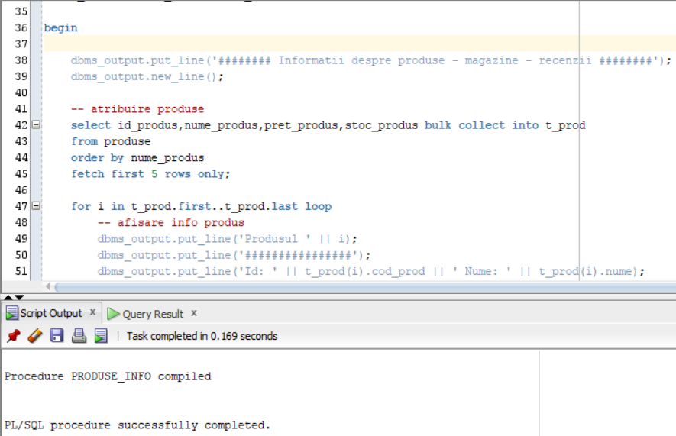

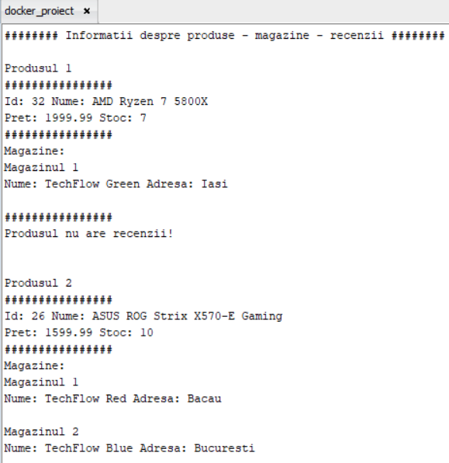 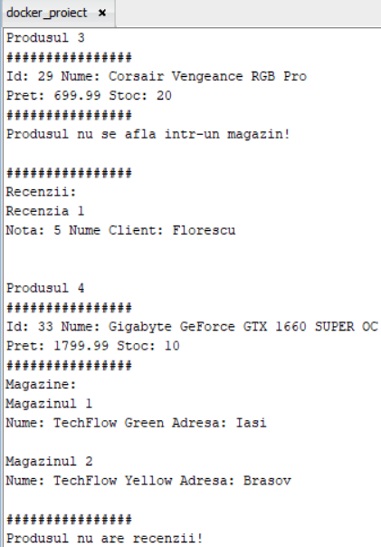 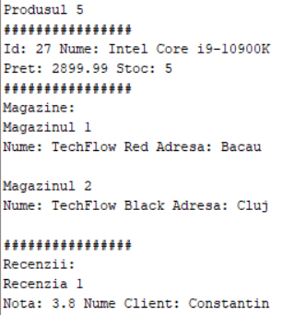

create or replace procedure produse_info as

-- varray de record-uri pentru produse

type prod_rec is record (

cod_prod produse.id_produs%type,

nume produse.nume_produs%type,

pret produse.pret_produs%type,

stoc produse.stoc_produs%type

);

type prod_vec is varray(5) of prod_rec;

t_prod prod_vec := prod_vec();

-- tablou indexat pentru magazine

type mag_rec is record (

nume magazine.nume_magazin%type,

adresa magazine.adresa_magazin%type

);

type mag_ind is table of mag_rec index by binary_integer;

t_mag mag_ind;

-- tablou imbricat pentru recenzii

type recenzii_rec is record (

nota recenzii.nota_recenzie%type,

nume_client clienti.nume_client%type

);

type rec_imbr is table of recenzii_rec;

t_recenzii rec_imbr := rec_imbr();

begin

dbms_output.put_line('######## Informatii despre produse - magazine - recenzii ########');

dbms_output.new_line();

-- atribuire produse

select id_produs,nume_produs,pret_produs,stoc_produs bulk collect into t_prod

from produse

order by nume_produs

fetch first 5 rows only;

for i in t_prod.first..t_prod.last loop

-- afisare info produs

dbms_output.put_line('Produsul ' || i);

dbms_output.put_line('################');

dbms_output.put_line('Id: ' || t_prod(i).cod_prod || ' Nume: ' || t_prod(i).nume);

dbms_output.put_line('Pret: ' || t_prod(i).pret || ' Stoc: ' || t_prod(i).stoc);

dbms_output.put_line('################');

-- atribuire magazine

select m.nume_magazin,m.adresa_magazin bulk collect into t_mag

from magazine m

join produse_magazine pm on (m.id_magazin = pm.id_magazin)

where pm.id_produs = t_prod(i).cod_prod;

-- afisare info magazin

if t_mag.count = 0 then

dbms_output.put_line('Produsul nu se afla intr-un magazin!');

dbms_output.new_line;

else

dbms_output.put_line('Magazine: ');

for j in t_mag.first..t_mag.last loop

dbms_output.put_line('Magazinul ' || j);

dbms_output.put_line('Nume: ' || t_mag(j).nume || ' Adresa: ' || t_mag(j).adresa);

dbms_output.new_line();

end loop;

end if;

dbms_output.put_line('################');

-- atribuire recenzii

select r.nota_recenzie,c.nume_client bulk collect into t_recenzii

from recenzii r

join clienti c on (r.id_client = c.id_client)

where r.id_produs = t_prod(i).cod_prod;

-- afisare recenzii

if t_recenzii.count = 0 then

dbms_output.put_line('Produsul nu are recenzii!');

dbms_output.new_line;

else

dbms_output.put_line('Recenzii: ');

for k in t_recenzii.first..t_recenzii.last loop

dbms_output.put_line('Recenzia ' || k);

dbms_output.put_line('Nota: ' || t_recenzii(k).nota || ' Nume Client: ' || t_recenzii(k).nume_client);

dbms_output.new_line();

end loop;

end if;

dbms_output.new_line();

end loop;

end produse_info;

/

execute produse_info;

Cerința 7.

Formulați în limbaj natural o problemă pe care să o rezolvați folosind un subprogram stocat independent care să utilizeze 2 tipuri diferite de cursoare studiate, unul dintre acestea fiind cursor parametrizat, dependent de celălalt cursor. Apelați subprogramul.

Pentru fiecare categorie sa se determine primele 2 produse ordonate descrescator dupa stoc (cursor dinamic). Sa se afiseze detalii despre comenzile care contin produsele determinate anterior (cursor parametrizat).

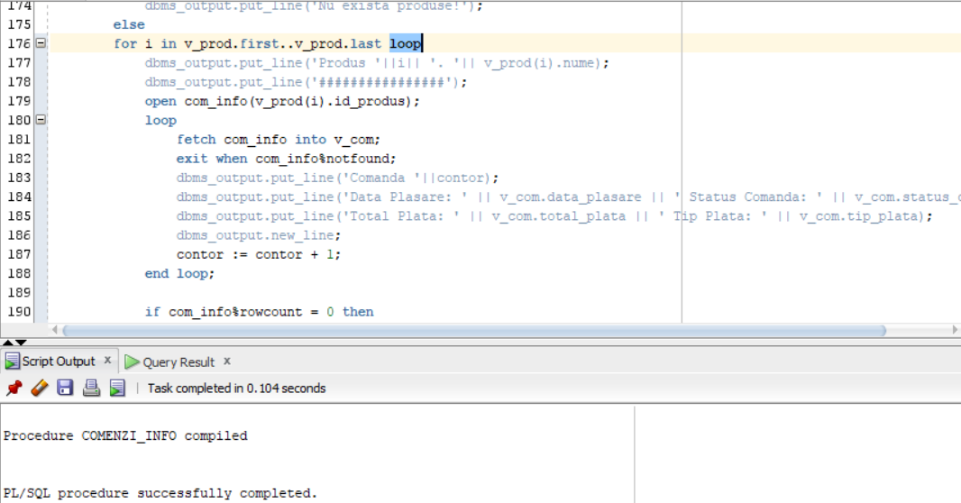

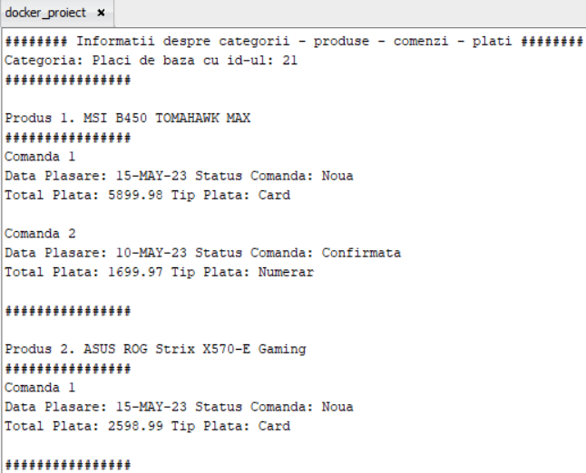 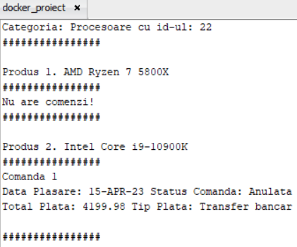

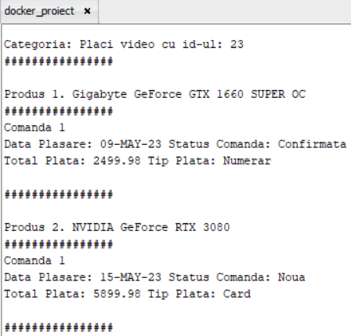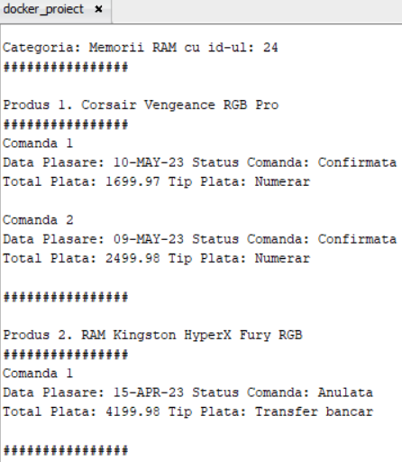

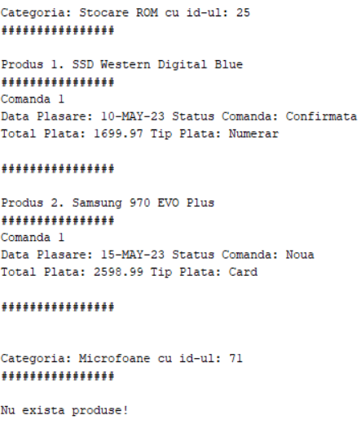

create or replace procedure comenzi_info as

type com_rec is record (

data_plasare comenzi.data_plasare%type,

status_comanda comenzi.status_comanda%type,

total_plata plati.total_plata%type,

tip_plata plati.tip_plata%type

);

type prod_rec is record (

nume produse.nume_produs%type,

id_produs produse.id_produs%type

);

type t_prod is table of prod_rec

index by binary_integer;

v_prod t_prod;

v_com com_rec;

-- cursor dinamic/ expresie cursor

-- pentru fiecare categorie se determina produsul cu cel mai mare stoc

cursor categorii_info is

select id_categorie,nume_categorie,

cursor(select max(nume_produs),max(id_produs)

from produse p

where c.id_categorie = p.id_categorie

group by p.id_produs

order by max(stoc_produs) desc)

from categorii c;

-- cursor parametrizat pentru comenzi

cursor com_info(v_produs produse.id_produs%type) is

select c.data_plasare,c.status_comanda,p.total_plata,p.tip_plata

from comenzi c

join plati p on (c.id_plata = p.id_plata)

join produse_comenzi pc on (c.id_comanda = pc.id_comanda)

where pc.id_produs = v_produs

order by c.data_plasare desc;

v_cursor sys_refcursor;

v_id_categorie categorii.id_categorie%type;

v_nume_categorie categorii.nume_categorie%type;

contor number := 1;

begin

dbms_output.put_line('######## Informatii despre categorii - produse - comenzi - plati ########');

open categorii_info;

loop

fetch categorii_info into v_id_categorie,v_nume_categorie,v_cursor;

exit when categorii_info%notfound;

dbms_output.put_line('Categoria: ' || v_nume_categorie || ' cu id-ul: ' || v_id_categorie);

dbms_output.put_line('################');

fetch v_cursor bulk collect into v_prod limit 2;

dbms_output.new_line;

if v_prod.count = 0 then

dbms_output.put_line('Nu exista produse!');

else

for i in v_prod.first..v_prod.last loop

dbms_output.put_line('Produs '||i|| '. '|| v_prod(i).nume);

dbms_output.put_line('################');

open com_info(v_prod(i).id_produs);

loop

fetch com_info into v_com;

exit when com_info%notfound;

dbms_output.put_line('Comanda '||contor);

dbms_output.put_line('Data Plasare: ' || v_com.data_plasare || ' Status Comanda: ' || v_com.status_comanda);

dbms_output.put_line('Total Plata: ' || v_com.total_plata || ' Tip Plata: ' || v_com.tip_plata);

dbms_output.new_line;

contor := contor + 1;

end loop;

if com_info%rowcount = 0 then

dbms_output.put_line('Nu are comenzi!');

end if;

close com_info;

contor := 1;

dbms_output.put_line('################');

dbms_output.new_line;

end loop;

end if;

dbms_output.new_line;

end loop;

close categorii_info;

end comenzi_info;

/

execute comenzi_info;

Cerința 8.

Formulați în limbaj natural o problemă pe care să o rezolvați folosind un subprogram stocat independent de tip funcție care să utilizeze într-o singură comandă SQL 3 dintre tabelele definite. Definiți minim 2 excepții proprii. Apelați subprogramul astfel încât să evidențiați toate cazurile definite și tratate

Sa se returneze comenzile plasate intr-o anumita perioada care nu depasesc un anumit cost de transport si un anumit cost total.

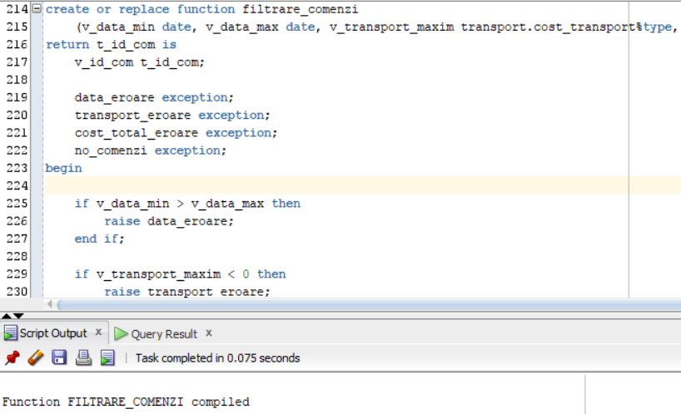

create or replace type t_id_com is table of number;

/

-- returneaza un tablou de id-uri

create or replace function filtrare_comenzi

(v_data_min date, v_data_max date, v_transport_maxim transport.cost_transport%type, v_cost_total plati.total_plata%type)

return t_id_com is

v_id_com t_id_com;

data_eroare exception;

transport_eroare exception;

cost_total_eroare exception;

no_comenzi exception;

begin

if v_data_min > v_data_max then

raise data_eroare;

end if;

if v_transport_maxim < 0 then

raise transport_eroare;

end if;

if v_cost_total < 0 then

raise cost_total_eroare;

end if;

-- folosirea a 3 tabele

select distinct c.id_comanda bulk collect into v_id_com

from comenzi c

join plati p on (c.id_plata = p.id_plata)

join transport t on (c.id_transport = c.id_transport)

where c.data_plasare >= v_data_min and c.data_plasare <= v_data_max

and t.cost_transport <= v_transport_maxim

and p.total_plata <= v_cost_total;

if v_id_com.count = 0 then

raise no_comenzi;

end if;

return v_id_com;

exception

when no_comenzi then

raise_application_error(-20000,'Nu exista comanda cu aceste conditii!');

when data_eroare then

raise_application_error(-20001,'Intervalul nu este introdus corect!');

when transport_eroare then

raise_application_error(-20002,'Costul transportului nu poate fi negativ!');

when cost_total_eroare then

raise_application_error(-20003,'Costul total nu poate fi negativ!');

when others then

raise_application_error(-20004,'Alta eroare!');

end filtrare_comenzi;

/

**-- caz 1 apel corect**

declare

solutie t_id_com;

begin

dbms_output.put_line('Comenzi intre 10-15 mai 2023 cu totatul de plata mai mic de 5000');

dbms_output.put_line('si costul de transport mai mic de 190.');

solutie := filtrare_comenzi(to_date('10-may-2023', 'dd-mon-yyyy'),to_date('15-may-2023', 'dd-mon-yyyy'),190,5000);

dbms_output.new_line;

dbms_output.put_line('Id-uri comenzi care respecta criteriul:');

for i in solutie.first..solutie.last loop

dbms_output.put_line(solutie(i)|| ' ');

end loop;

end;

/

**-- caz2 exceptie no_comenzi**

**-- caz in care nu exista comenzi care sa respecte conditiile**

declare

solutie t_id_com;

begin

dbms_output.put_line('Comenzi intre 10-15 mai 2022 cu totatul de plata mai mic de 3000');

dbms_output.put_line('si costul de transport mai mic de 100.');

dbms_output.new_line;

solutie := filtrare_comenzi(to_date('10-may-2022', 'dd-mon-yyyy'),to_date('15-may-2022', 'dd-mon-yyyy'),100,3000);

exception

when others then

dbms_output.put_line('Eroare cu codul '||SQLCODE|| ' si mesajul ' || SQLERRM);

end;

/

**-- caz3 exceptie data_eroare**

**-- caz in care data minima este mai mare decat data maxima**

declare

solutie t_id_com;

begin

dbms_output.put_line('Comenzi intre 15-10 mai 2022 cu totatul de plata mai mic de 3000');

dbms_output.put_line('si costul de transport mai mic de 100.');

dbms_output.new_line;

solutie := filtrare_comenzi(to_date('15-may-2022', 'dd-mon-yyyy'),to_date('10-may-2022', 'dd-mon-yyyy'),100,3000);

exception

when others then

dbms_output.put_line('Eroare cu codul '||SQLCODE|| ' si mesajul ' || SQLERRM);

end;

/

**-- caz4 exceptie transport_eroare**

**-- caz in care costul pentru transport maximal este negativ**

declare

solutie t_id_com;

begin

dbms_output.put_line('Comenzi intre 10-15 mai 2023 cu totatul de plata mai mic de 3000');

dbms_output.put_line('si costul de transport mai mic de -10.');

dbms_output.new_line;

solutie := filtrare_comenzi(to_date('10-may-2022', 'dd-mon-yyyy'),to_date('15-may-2022', 'dd-mon-yyyy'),-10,3000);

exception

when others then

dbms_output.put_line('Eroare cu codul '||SQLCODE|| ' si mesajul ' || SQLERRM);

end;

/

**-- caz5 exceptie cost_total_eroare**

**-- caz in care costul total maximal este negativ**

declare

solutie t_id_com;

begin

dbms_output.put_line('Comenzi intre 10-15 mai 2023 cu totatul de plata mai mic de -50');

dbms_output.put_line('si costul de transport mai mic de 200.');

dbms_output.new_line;

solutie := filtrare_comenzi(to_date('10-may-2022', 'dd-mon-yyyy'),to_date('15-may-2022', 'dd-mon-yyyy'),200,-50);

exception

when others then

dbms_output.put_line('Eroare cu codul '||SQLCODE|| ' si mesajul ' || SQLERRM);

end;

/

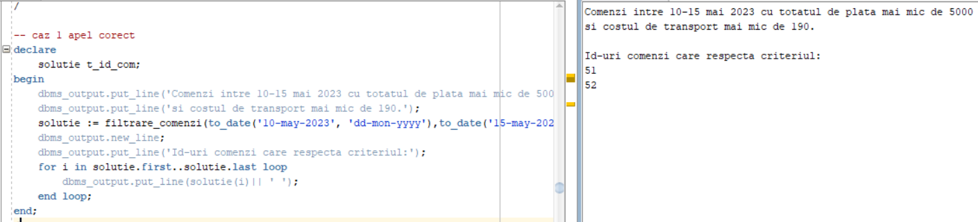

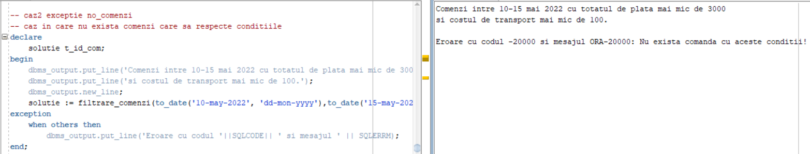

e

